Laboratorio de Programación II
Actividad #3 — Juego de Memoria Pokémon
Diseño del sistema
Diagrama de clases, responsabilidades y justificación de las decisiones
Integrantes: Rodrigo Hernández Orellana · Jorge Chinchilla

1. Organización en paquetes
El código se separa en cinco paquetes para que cada parte tenga una sola tarea: el modelo guarda los datos, el control aplica las reglas y la vista solo muestra la información y recibe los clics.
Paquete | Clases | Contenido
modelo | Carta, CartaEstandar, CartaEspecial, Jugador | Los datos del juego
control | ControlJuego, JuegoMemoria | Las reglas de la partida
vista | PantallaInicio, PantallaTablero, BotonCarta, PantallaVictoria | La interfaz gráfica (Swing)
excepciones | NombreInvalidoException, SeleccionInvalidaException | Los errores propios del juego
principal | Principal | El arranque del programa (método main)

2. Diagrama de clases (UML simplificado)
El diagrama se divide en dos figuras para que se pueda leer: la primera muestra el modelo y el control; la segunda, la vista, las excepciones y el arranque. La clase ControlJuego aparece en las dos porque es la que une la lógica con la interfaz.
Símbolo | Significado
Flecha con triángulo vacío (línea continua) | Herencia: la clase hija extiende a la clase padre
Flecha con triángulo vacío (línea punteada) | Implementa una interfaz (Carta implementa Cloneable)
Rombo vacío | Agregación: JuegoMemoria tiene un arreglo de 36 cartas y uno de 2 jugadores
Rombo lleno | Composición: PantallaTablero crea y contiene sus 36 BotonCarta
Flecha punteada | Dependencia: una clase abre otra ventana o atrapa una excepción
«abstract» y métodos en cursiva | Clase abstracta y métodos abstractos
- / + / # | Privado / público / protegido

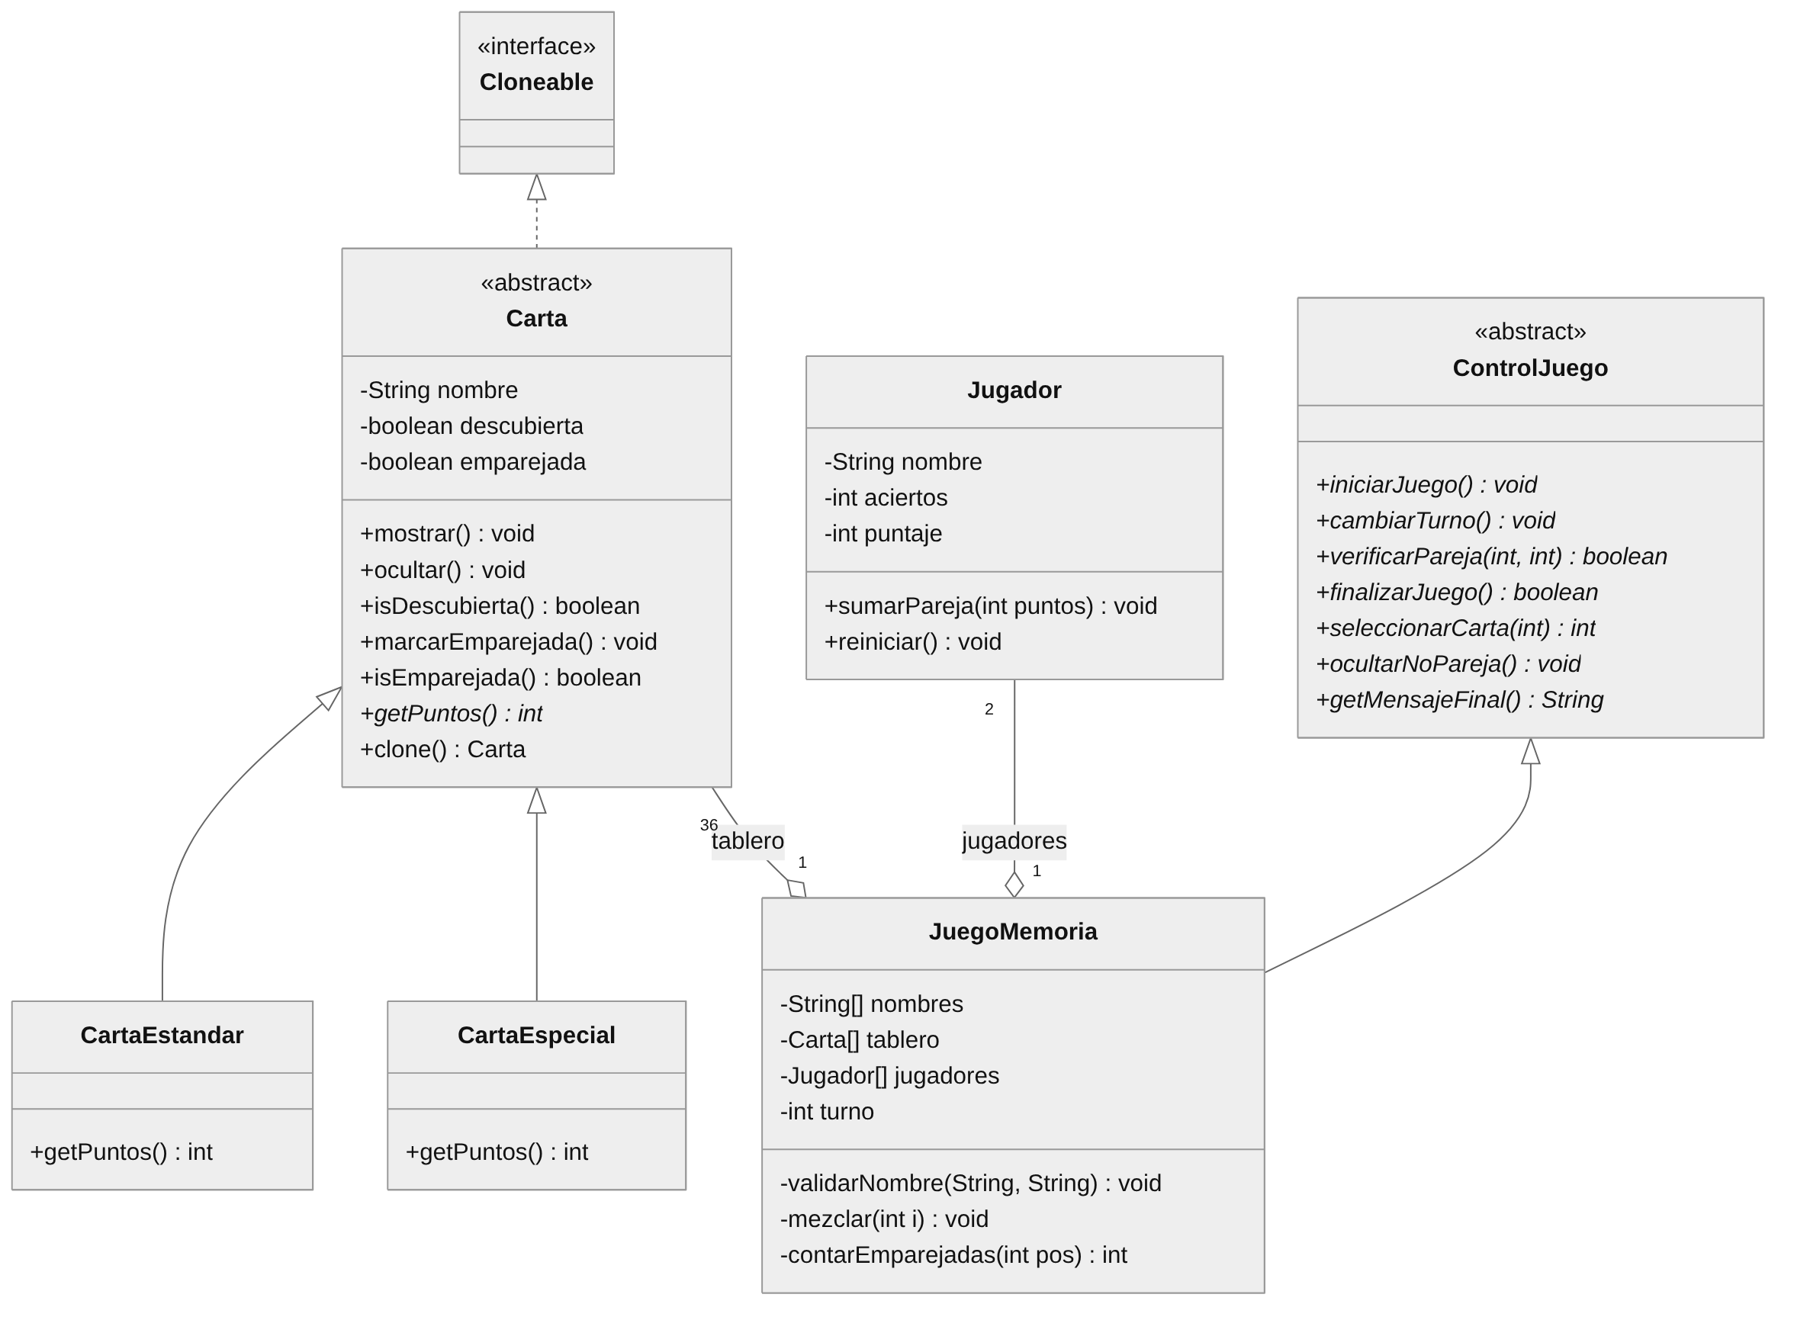
Figura 1. Modelo y control: herencia de las cartas, clase abstracta de control y arreglos de cartas y jugadores.

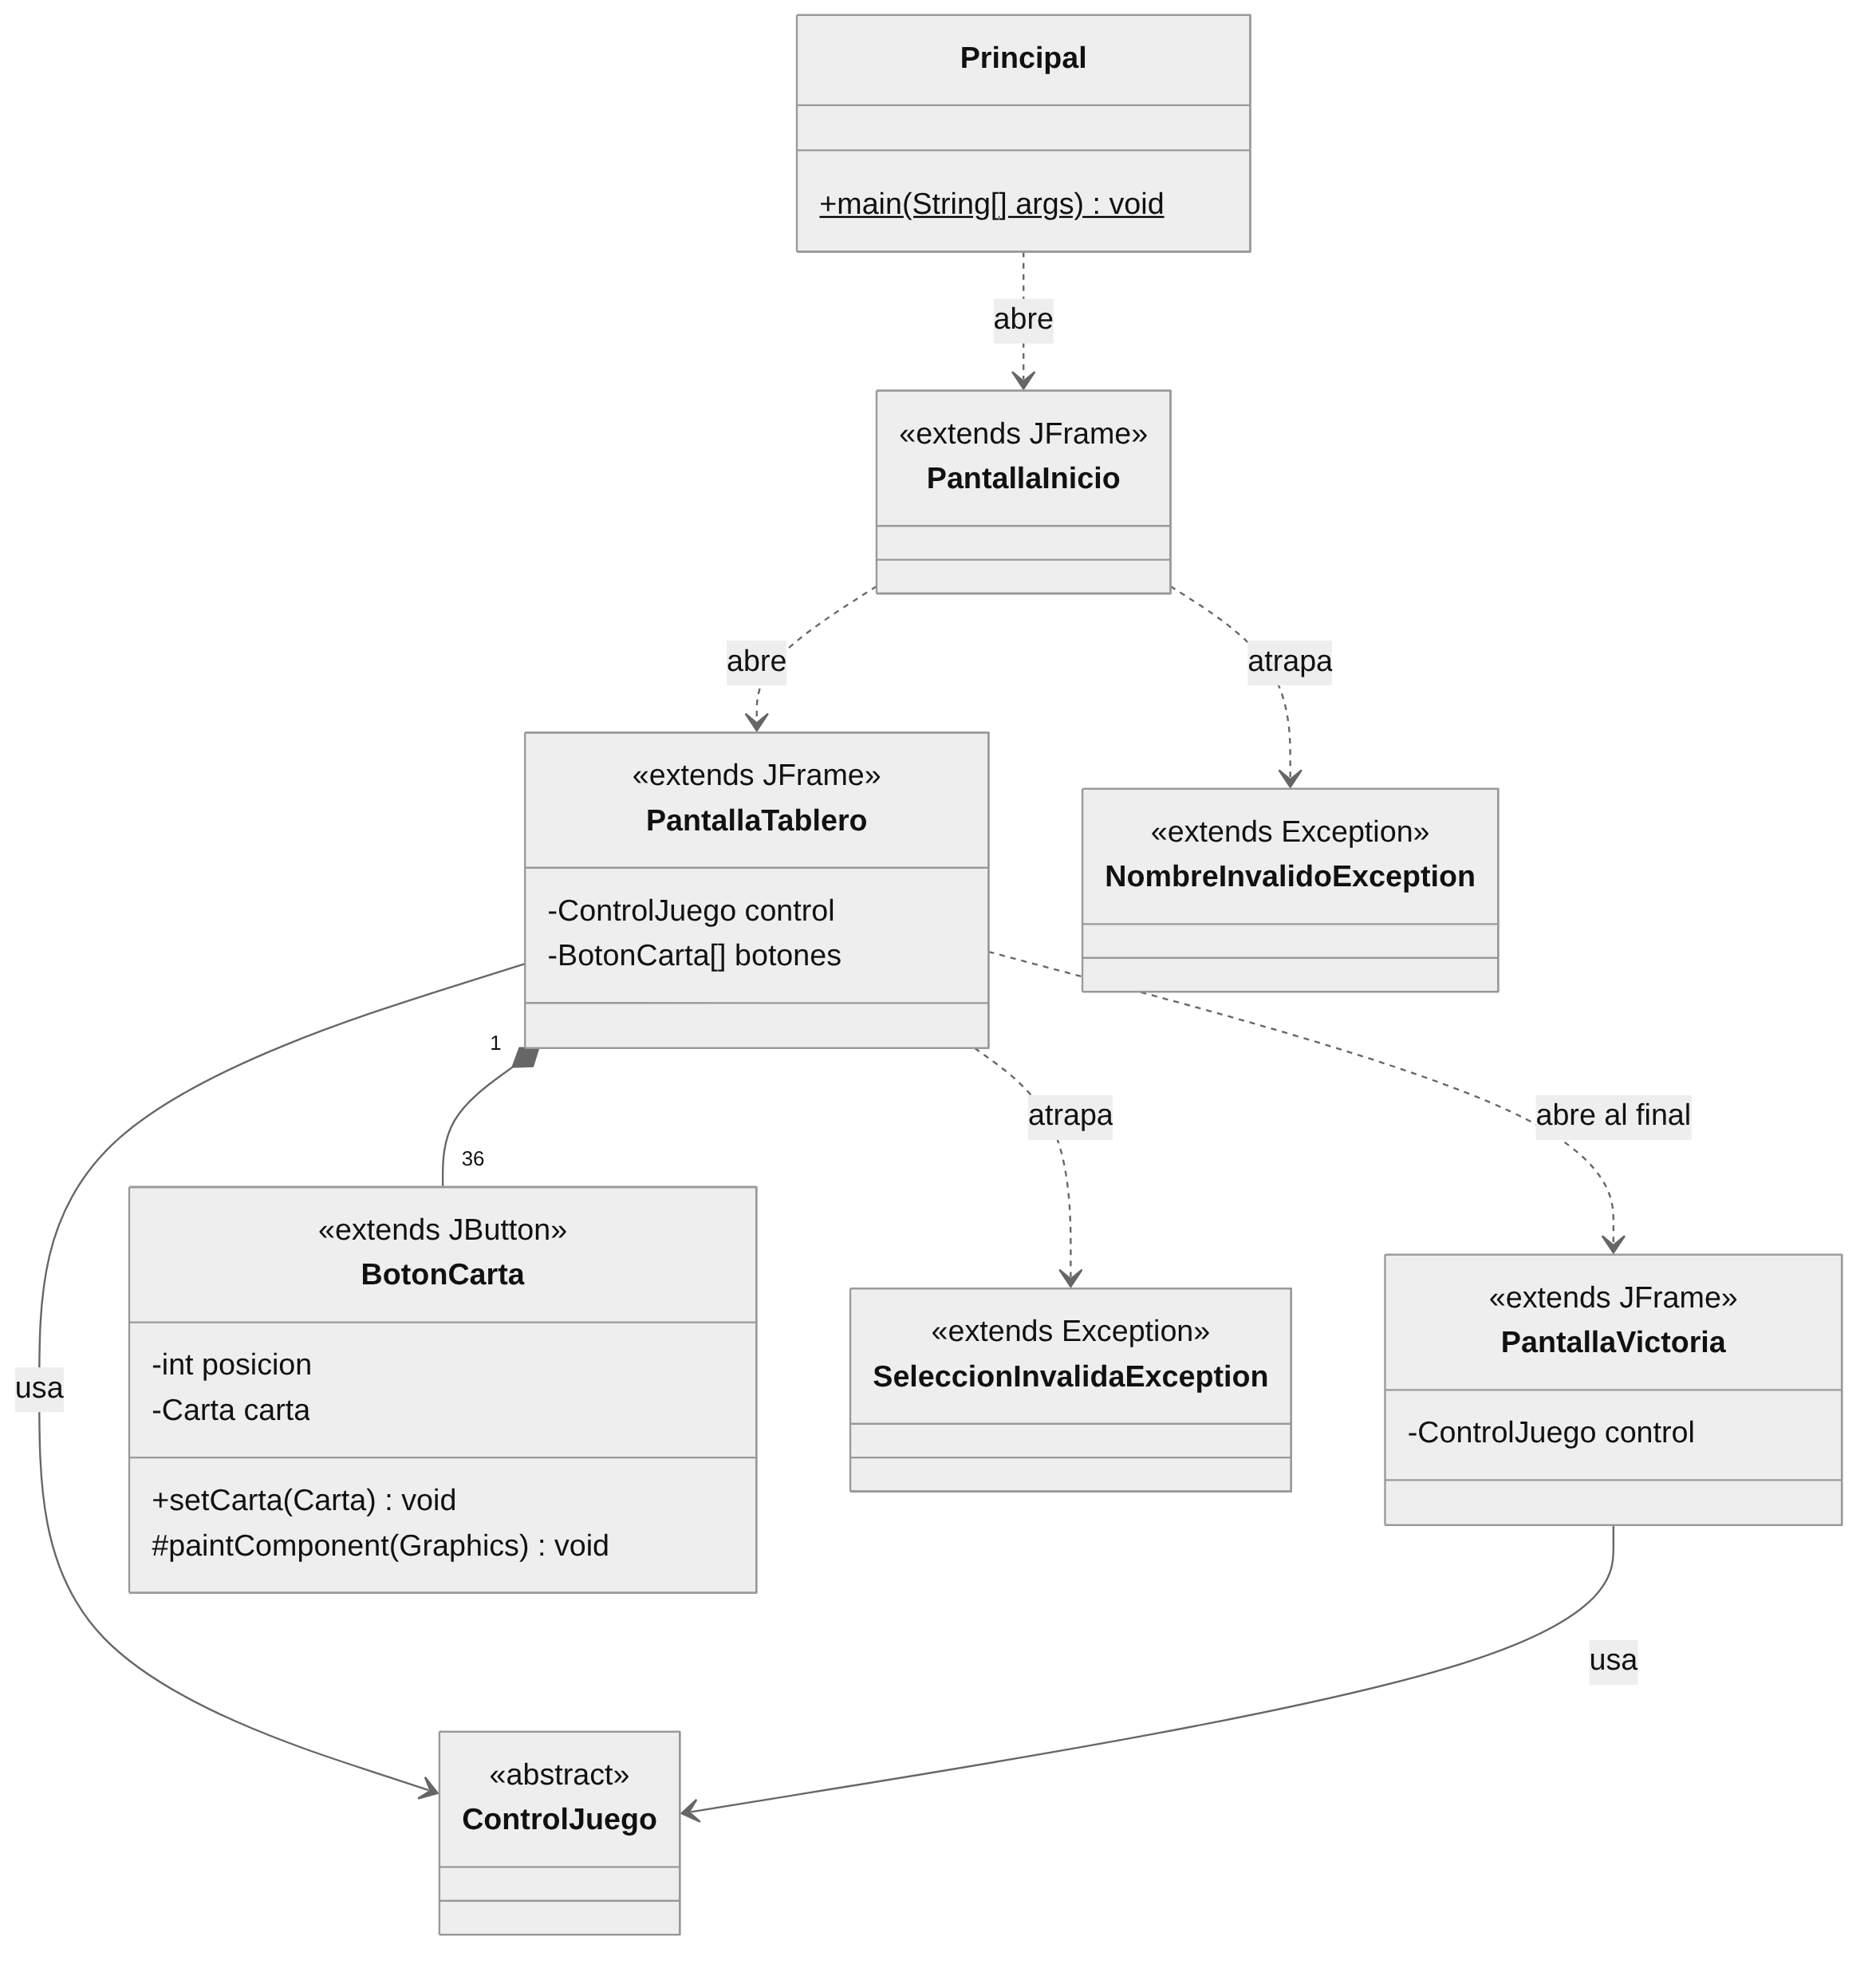
Figura 2. Vista, excepciones y arranque: las pantallas dependen de la clase abstracta ControlJuego, no de JuegoMemoria.

3. Responsabilidad de cada clase
Clase | Tipo | Responsabilidad
Carta | Abstracta, implementa Cloneable | Comportamiento común a todas las cartas: mostrar(), ocultar(), isDescubierta(), marcarEmparejada(), isEmparejada() y clone(). Declara getPuntos() como abstracto.
CartaEstandar | Hija de Carta | Carta normal: getPuntos() devuelve 1.
CartaEspecial | Hija de Carta | Carta especial: getPuntos() devuelve 2 y se dibuja con borde dorado.
Jugador | Clase normal | Guarda nombre, aciertos y puntaje. sumarPareja(puntos) suma un acierto y los puntos; reiniciar() los pone en 0.
ControlJuego | Abstracta | Declara las acciones de la partida (iniciarJuego, cambiarTurno, verificarPareja, finalizarJuego) y las que usa la interfaz (seleccionarCarta, ocultarNoPareja y consultas).
JuegoMemoria | Hija de ControlJuego | Lógica real: valida nombres, arma las 18 parejas con clone(), mezcla el tablero, controla turnos y puntos y decide el ganador.
NombreInvalidoException | Hija de Exception | Se lanza si un nombre está vacío, tiene solo espacios, pasa de 15 letras o es igual al del otro jugador.
SeleccionInvalidaException | Hija de Exception | Se lanza al elegir una carta emparejada o ya descubierta, la misma carta dos veces, una posición fuera del tablero o durante la pausa.
PantallaInicio | JFrame | Pide los nombres de los dos jugadores y crea la partida; si un nombre es inválido muestra el mensaje de la excepción.
PantallaTablero | JFrame | Muestra las 36 cartas, el turno y los marcadores. Usa un Timer de Swing para la pausa de 1 segundo.
BotonCarta | Hija de JButton | Dibuja una carta con código: boca abajo, descubierta, emparejada o especial.
PantallaVictoria | JFrame | Muestra el ganador o el empate, los resultados de cada jugador y los botones Nueva partida y Salir.
Principal | Clase con main | Abre la pantalla de inicio.

4. Justificación de las decisiones de diseño

getPuntos() es abstracto
Cada tipo de carta otorga puntos distintos (estándar 1, especial 2), así que la clase Carta no puede saber cuánto vale. Por eso lo declara abstracto y cada hija lo resuelve. Lo que es igual para todas (mostrar, ocultar, emparejar) se escribe una sola vez en Carta y las hijas lo heredan.

Clase abstracta de control en lugar de interfaz
El enunciado no permite interfaces propias, así que ControlJuego es una clase abstracta con métodos abstractos. Las pantallas guardan una variable de tipo ControlJuego y nunca de tipo JuegoMemoria: si mañana se cambia la lógica por otra clase hija, la interfaz gráfica no se modifica.

Tablero en un arreglo de 36 posiciones
Se eligió un arreglo de 36 en lugar de una matriz de 6 × 6 por tres razones:
- La mezcla y el conteo recursivos avanzan con un solo índice, lo que hace más claro el caso base.
- El botón número i de la pantalla corresponde a la carta i del arreglo, sin convertir coordenadas.
- Cuando se necesita la fila o la columna se calcula con pos / 6 y pos % 6.

Jugadores en un arreglo de 2
El turno es un índice (0 o 1). cambiarTurno() alterna ese índice y jugadores[turno] siempre es el jugador que está jugando, sin usar if para saber cuál es.

Nombres de Pokémon en un arreglo de 18
El arreglo nombres tiene los 18 Pokémon. Los dos primeros (Pikachu y Mewtwo) se crean como CartaEspecial y los otros 16 como CartaEstandar. Como después se mezcla el tablero, las cartas especiales cambian de posición en cada partida.

Copia superficial al clonar
Los atributos de Carta son un String (que no se puede modificar) y dos boolean (tipos primitivos). Una copia superficial ya da un objeto independiente, por lo que no hace falta una copia profunda. La explicación completa está en el documento de conceptos.

Resultado de una jugada y pausa
seleccionarCarta() devuelve una constante: PRIMERA, PAREJA o NO_PAREJA. Con NO_PAREJA el control queda bloqueado y la pantalla espera un segundo con un Timer de Swing antes de llamar a ocultarNoPareja(), que oculta las cartas y pasa el turno. Mientras está bloqueado, cualquier clic lanza SeleccionInvalidaException.

Cartas dibujadas, sin archivos
El enunciado no permite imágenes externas. BotonCarta hereda de JButton y sobrescribe paintComponent para dibujar cada carta con código según su estado.

